Le Courrier international, 9.12.20, extraits de The observer, Vanessa Thorpe

Controverse.

Les musées doivent-ils vendre leurs œuvres pour survivre au Covid-19 ?
Publié le 09/12/2020 - 06:18
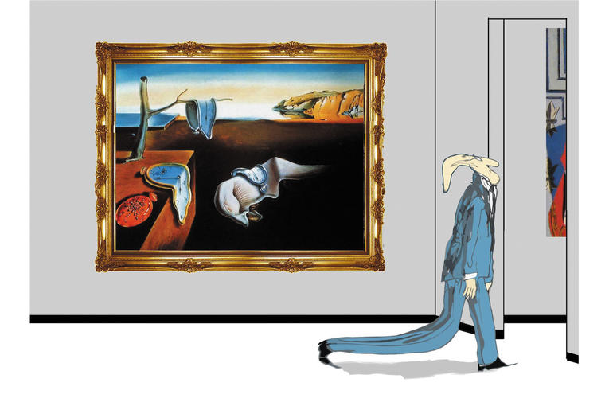Dessin de Viktor Bogorad, Russie
Pour compenser l’effondrement des recettes dû à la pandémie et éviter les licenciements, de nombreux musées britanniques envisagent de se séparer de certaines pièces. De quoi provoquer un débat éthique houleux dans le milieu de l’art.
S’approcher d’un chef-d’œuvre, par exemple de l’Ève d’Auguste Rodin, une statue grandeur nature, est un plaisir rare qu’on peut goûter dans un musée de province. D’autant que les heures d’ouverture sont maintenant restreintes en raison de la pandémie. La City Art Gallery de Southampton, dans le sud de l’Angleterre, est l’un de ces bâtiments municipaux aux collections parmi les plus inattendues, en l’occurrence grâce à la donation d’un chimiste et homme d’affaires local nommé Robert Chipperfield. Mort riche en 1911, Chipperfield souhaitait que son héritage aille à un nouveau musée, avec des pièces de grande qualité telle que l’Ève de Rodin.
Il y a environ dix ans, la ville a envisagé de vendre des œuvres de valeur, dont sa sculpture de Rodin, qui valait à l’époque un peu plus de 1 million de livres [1,1 million d’euros], afin de financer d’autres projets. Mais la vente a été stoppée par une pétition, ainsi que par une sévère mise en garde de la Tate, qui jouait un rôle consultatif. Aujourd’hui, étranglés par le Covid-19, de nombreux musées et bibliothèques, grands et petits, nationaux et provinciaux, envisagent de prendre de telles mesures, si controversées soient-elles. En effet, la forte baisse des recettes et des dons a profondément ébranlé bon nombre de ces institutions. Mais une œuvre d’art appartenant au patrimoine peut-être elle vendue comme s’il s’agissait d’un actif ?

La “psychologie du dragon” en cause
L’écrivain Malcolm Gladwell a osé répondre par l’affirmative à cette question qui divise. Évoquant en particulier le cas des riches citadelles culturelles de Manhattan, Gladwell a utilisé l’expression “psychologie du dragon” pour qualifier l’état d’esprit des gardiens des objets culturels de valeur. Il s’en est expliqué dans nos colonnes :
Le dragon, dans le folklore, garde des trésors et des vierges, même s’il n’éprouve pas de sentiments pour les femmes et s’il ne tient pas à montrer ou à partager son trésor, ni même à en profiter d’une manière ou d’une autre. Dans la mesure où aujourd’hui 95 % des collections des musées d’art se trouvent dans des réserves – où elles ne peuvent pas être montrées, partagées, appréciées –, on peut vraiment parler d’un comportement de dragon.”
En octobre, notre journal commentait dans un article la décision du Royal Opera House de mettre en vente un portrait de David Hockney afin de se maintenir à flot et revenait dans un autre en septembre sur le sort controversé du célèbre Tondo Taddei, une sculpture en marbre de Michel-Ange conservée à la Royal Academy of Arts, dont la vente pourrait sauver le musée des périls financiers. En Angleterre, les règles sur ces questions sont définies par le code de déontologie de l’Association des musées. Elles stipulent que les objets d’arts “ne doivent normalement pas être considérés comme des actifs négociables financièrement”.

Valeur d’une œuvre contre valeur des emplois
Difficile de trancher quand votre organisme a pour raison d’être la création et le partage d’œuvres d’art. À la Royal Academy of Arts, les avis sont partagés. Beaucoup estiment que garder le Tondo de Michel-Ange est essentiel pour l’esprit de l’académie, tandis qu’un plus petit groupe d’“académiciens” font valoir que cette œuvre, en dernier ressort, est moins importante que les emplois menacés du personnel.
Certes, brader l’argenterie de la famille n’est pas toujours jugé inadmissible. Alison Cole, rédactrice en chef d’Art Newspaper, auteur d’un livre sur le Tondo de Michel-Ange, affirme que cela peut se faire correctement. “Tout dépend de la façon dont c’est géré, explique-t-elle. La Tate a procédé de manière exemplaire il y a quelques années, en faisant preuve de transparence quant au processus. D’un autre côté, ce serait de la folie que l’académie vende le Tondo, l’une des plus belles œuvres de Michel-Ange que nous ayons au Royaume-Uni. Elle est bien trop chère pour qu’un autre musée britannique l’achète, alors nous la perdrions. C’est aussi une œuvre qui résume toute la manière de l’artiste, et qui paraît tout à fait à sa place dans les collections d’une académie.”

Tollé général aux États-Unis
Aux États-Unis, les règles strictes qui évitaient des telles ventes ont été levées au printemps. Les collections d’art de Syracuse [État de New York], d’Indianapolis, de Fort Worth et de Laguna Beach, parmi d’autres, mettent des œuvres en vente sur une période de deux ans, ce afin de permettre aux musées de survivre aux conséquences dévastatrices du Covid-19. Pour autant, les ventes prévues par le Brooklyn Museum et le Baltimore Museum of Art ont suscité un tollé général.
À Baltimore, deux artistes siégeant au conseil d’administration du musée ont démissionné et deux importants mécènes ont retiré leur soutien après l’accord sur la vente de La Cène d’Andy Warhol et de deux autres œuvres modernes. La vente, qui devait avoir lieu à Sotheby’s, a été annulée deux heures avant l’échéance. Elle aurait rapporté au musée 65 millions de dollars, une somme qui aurait servi à rééquilibrer les collections en faveur d’œuvres d’artistes plus divers. Pourtant, le même soir, le Brooklyn Museum tirait environ 20 millions de dollars de la vente de sept œuvres d’artistes, notamment Henri Matisse, Joan Miró et Claude Monet. Le musée a licencié 7 % de son personnel l’été dernier.

Améliorer la programmation, une priorité
Ce mois-ci, l’éminent conservateur Francesco Bonami a déclaré à ArtNews que l’actuel débat pourrait avoir un côté positif s’il persuadait davantage de musées de se concentrer sur une amélioration de leur programmation, et non plus sur la croissance. “Je ne vois rien de mal à vendre des œuvres très cotées [sur le marché de l’art] qu’une institution considère comme superflues”, a-t-il fait valoir. Puis il a ajouté : “Avant qu’un musée décide de se défaire de certaines œuvres, il devrait d’abord réduire des coûts souvent exagérés et peut-être renoncer à une expansion inutile.”
Comme les critiques de Bonami, l’attaque de Gladwell contre la “psychologie du dragon” vise à secouer une certaine frilosité de la part des grandes institutions culturelles. Peut-être n’est-il donc pas trop cynique d’affirmer que les ventes d’œuvres très médiatisées de cette année visent pour une part à frapper les esprits en ces temps d’austérité. En annonçant la vente du Portrait de sir David Webster, peint en 1971 par David Hockney, le directeur général du Royal Opera House, Alex Beard, a déclaré dans nos colonnes qu’il était conscient de l’importance qu’il y avait à signifier aux pouvoirs publics et aux donateurs potentiels qu’une institution souvent considérée comme riche était prête à faire quelques sacrifices. Cette peinture, acquise à l’origine en partie par des dons du personnel, s’est vendue 11 millions de livres [12,3 millions d’euros], dans la fourchette basse de son estimation, soit 12,8 millions de livres commissions comprises [14,3 millions d’euros].
Certains spécialistes se demandent maintenant si le marché de l’art ne va pas être inondé, ce qui ferait baisser la cote des œuvres. Mais cela paraît peu probable en Grande-Bretagne, où le fait d’avoir appartenu aux collections d’un musée ajoute encore du prestige à la provenance d’un lot. Un danger plus pressant serait que les futurs visiteurs des petits musées de Grande-Bretagne aient moins de chances de se trouver nez à nez avec une œuvre grandeur nature d’un artiste tel que Rodin.
Vanessa Thorpe

